TP 11 d’anapath : système urinaire

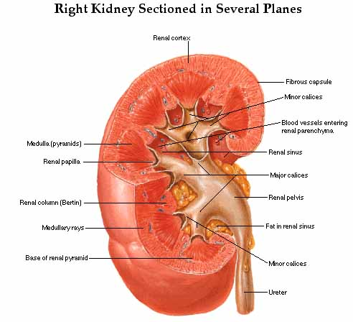
Composition d’un rein :
- Cortex = glomérules + une partie des tube contournée
- Médullaire
- Cavité pyélique
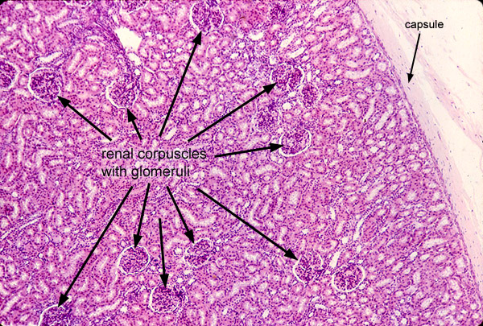
Cortex sain : rarement capsule sur les lames car on décapsule à l’autopsie. Glomérule : très cellulaire. Capsule qui recouvre la corticale.

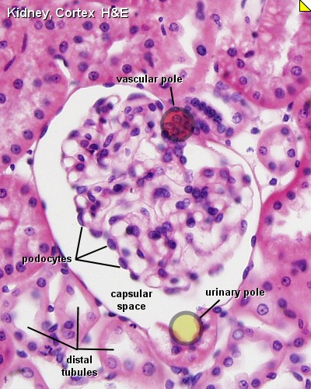

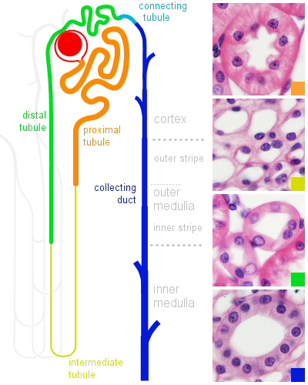
Lumière régulière, ronde, cellules plus plates
Sommet des cellules font protrusion dans la lumière.

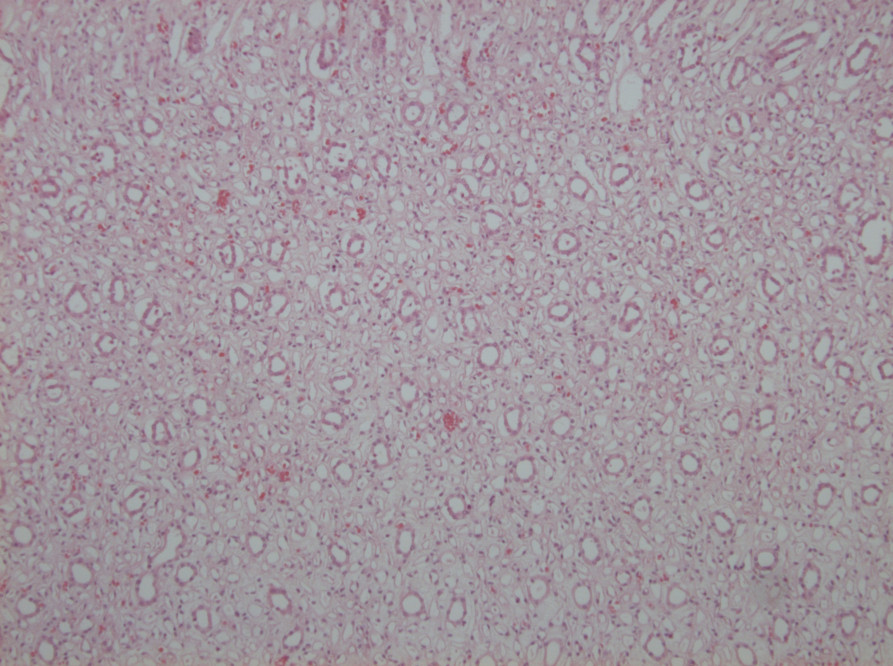
Médullaire saine : on voit uniquement des tubes de différents diamètres.

savoir se situer à l’exam !

Dégénérescence ≠ nécrose : 2 altérations régressives.
•Dégénérescence: trouble du métabolisme cellulaire. Il s’agit d’un processus réversible.
La cellule est donc toujours vivante.
≠
•Nécrose: mort cellulaire

Comment faire la distinction au niveau microscopique?
•Dégénérescence: modification de l’aspect du cytoplasme MAIS noyau et limites cellulaires intacts.
≠
•Nécrose: noyau fragmenté, picnotique.

Thromboembolisation (= processus de transport du thrombus dans la circulation) infarctus = necrose hémorragique locale, dû à l’interruption du flux sanguin d ‘origine artérielle nécrose de coagulation
Si A. terminale infarcti blanc = liseré hémorragique autour de la nécrose mais pas de sang dans la nécrose (rein)
Si pas A. terminale infarcti rouge = hémorragie dans la zone de nécrose
Puisque les infarcti peuvent faire suite soit au blocage d’un embole, soit à la formation locale d’un thrombus, on dit souvent qu’ils sont associés aux phénomènes de thromboembolisation.
Embolisation = le thrombus se déplace.
Obstruction de la vascularisation en aval = nécrose de coagulation.

• Lame W3 : Infarctus rénal (+ néphrocalcinose)

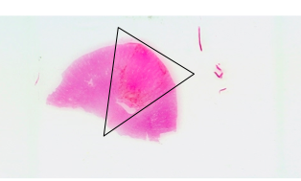
Zone triangulaire avec de la nécrose au centre et un liseré hémorragique.

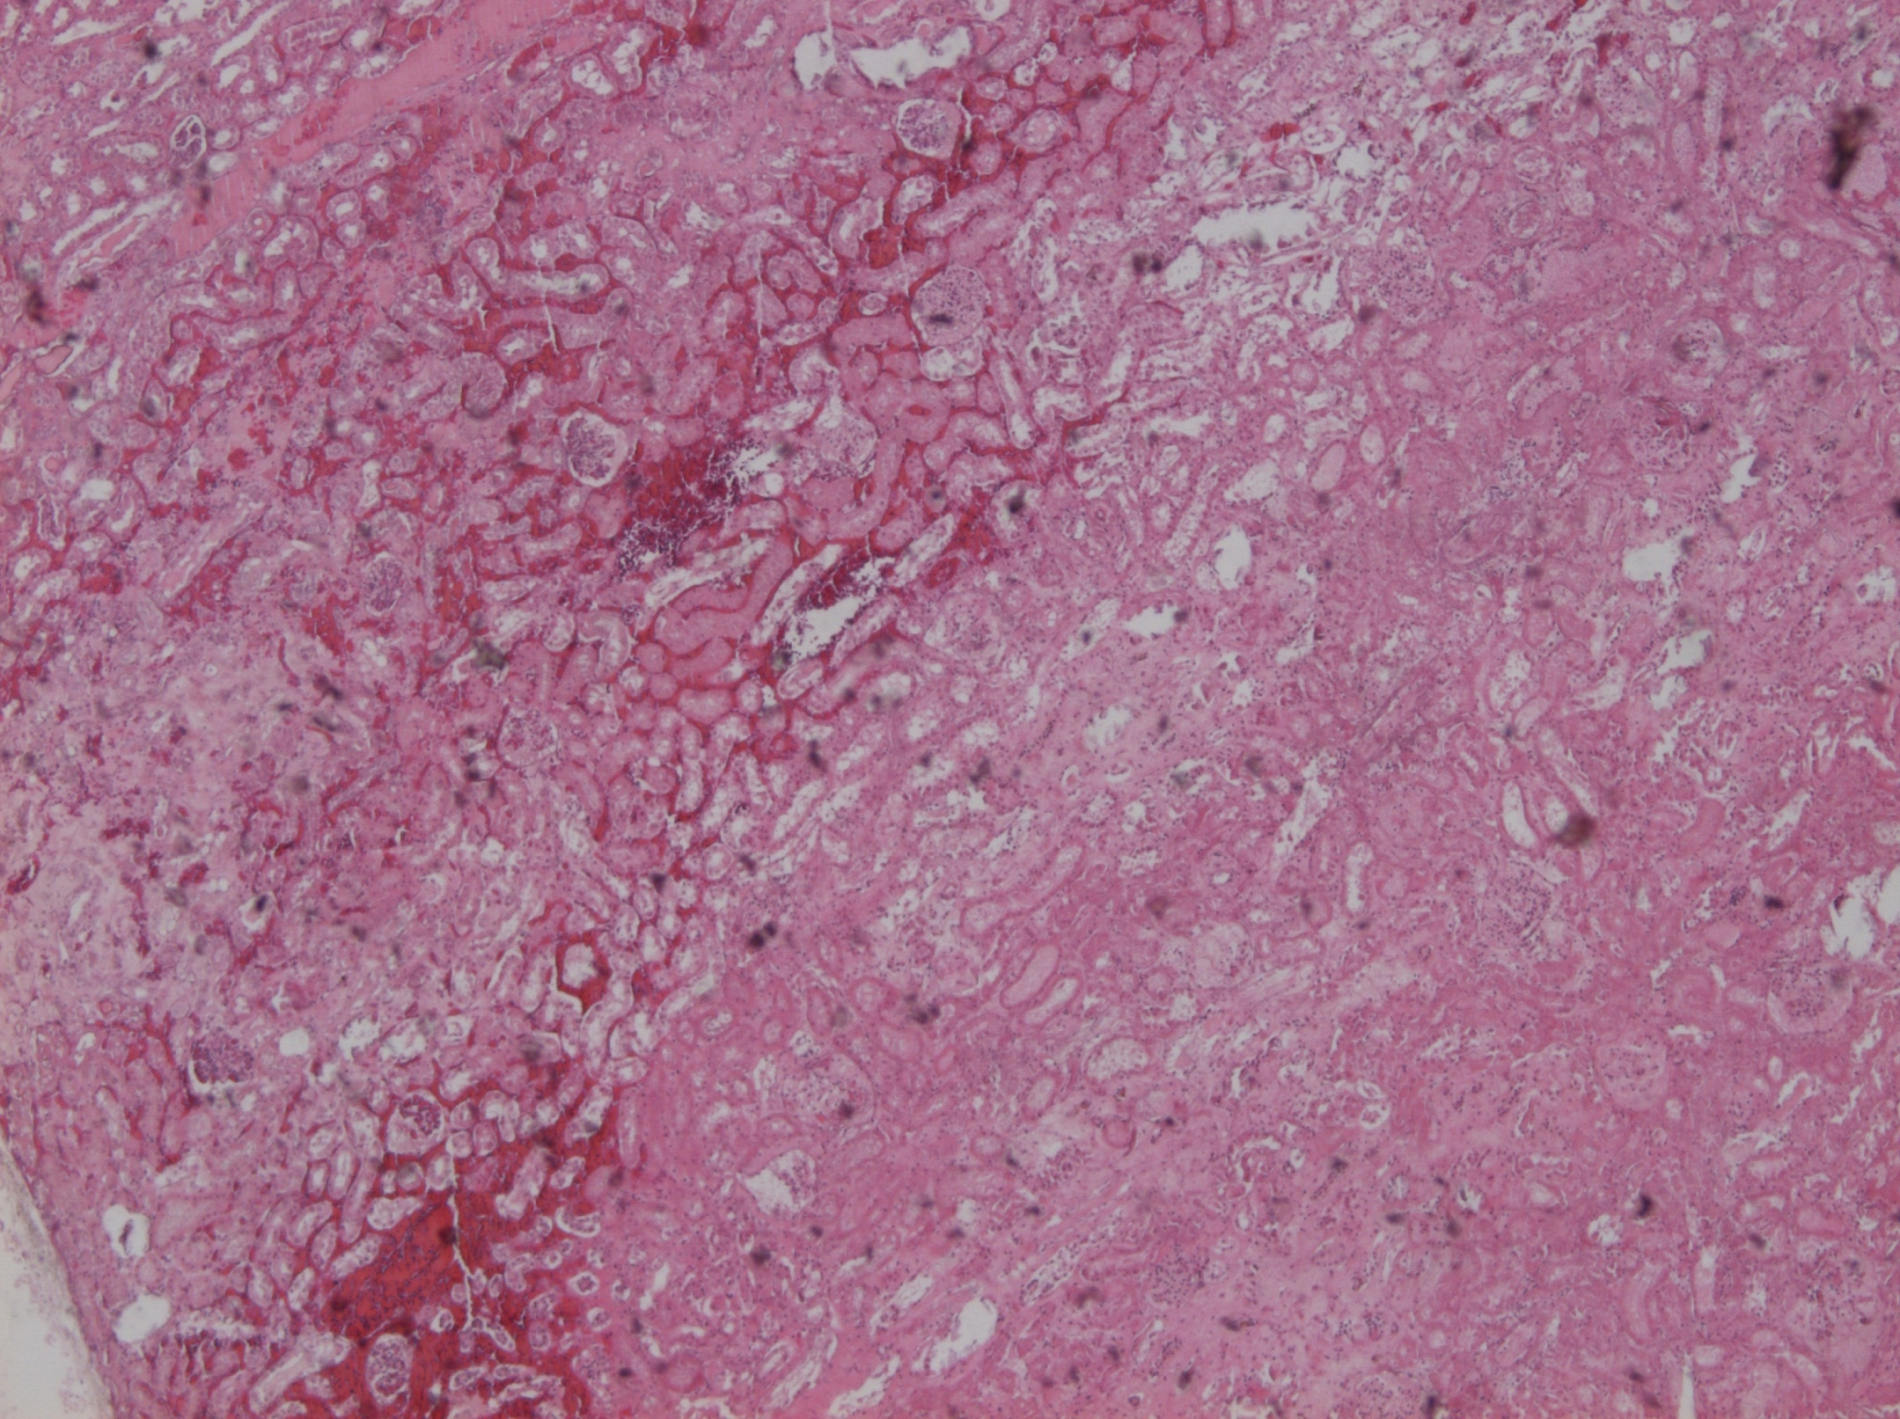
Liseré hémorragique. Infarctus récent car liseré hémorragique en périphérie.

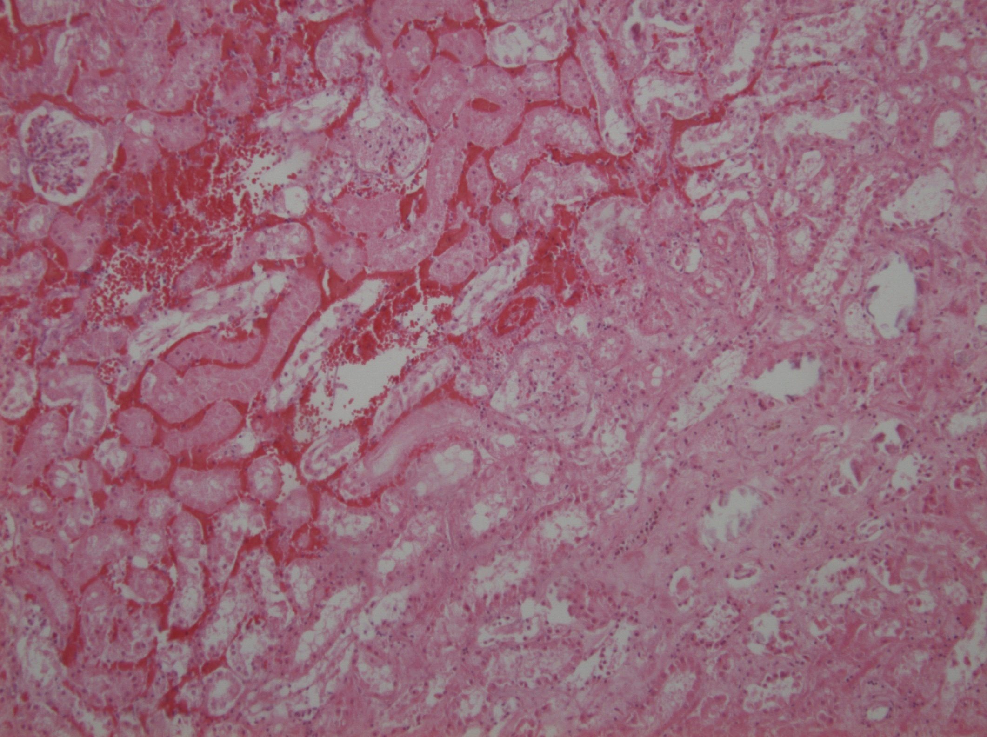
Quelques noyaux dans la zone de nécrose mais la plupart du temps fantôme de noyau car processus très rapide

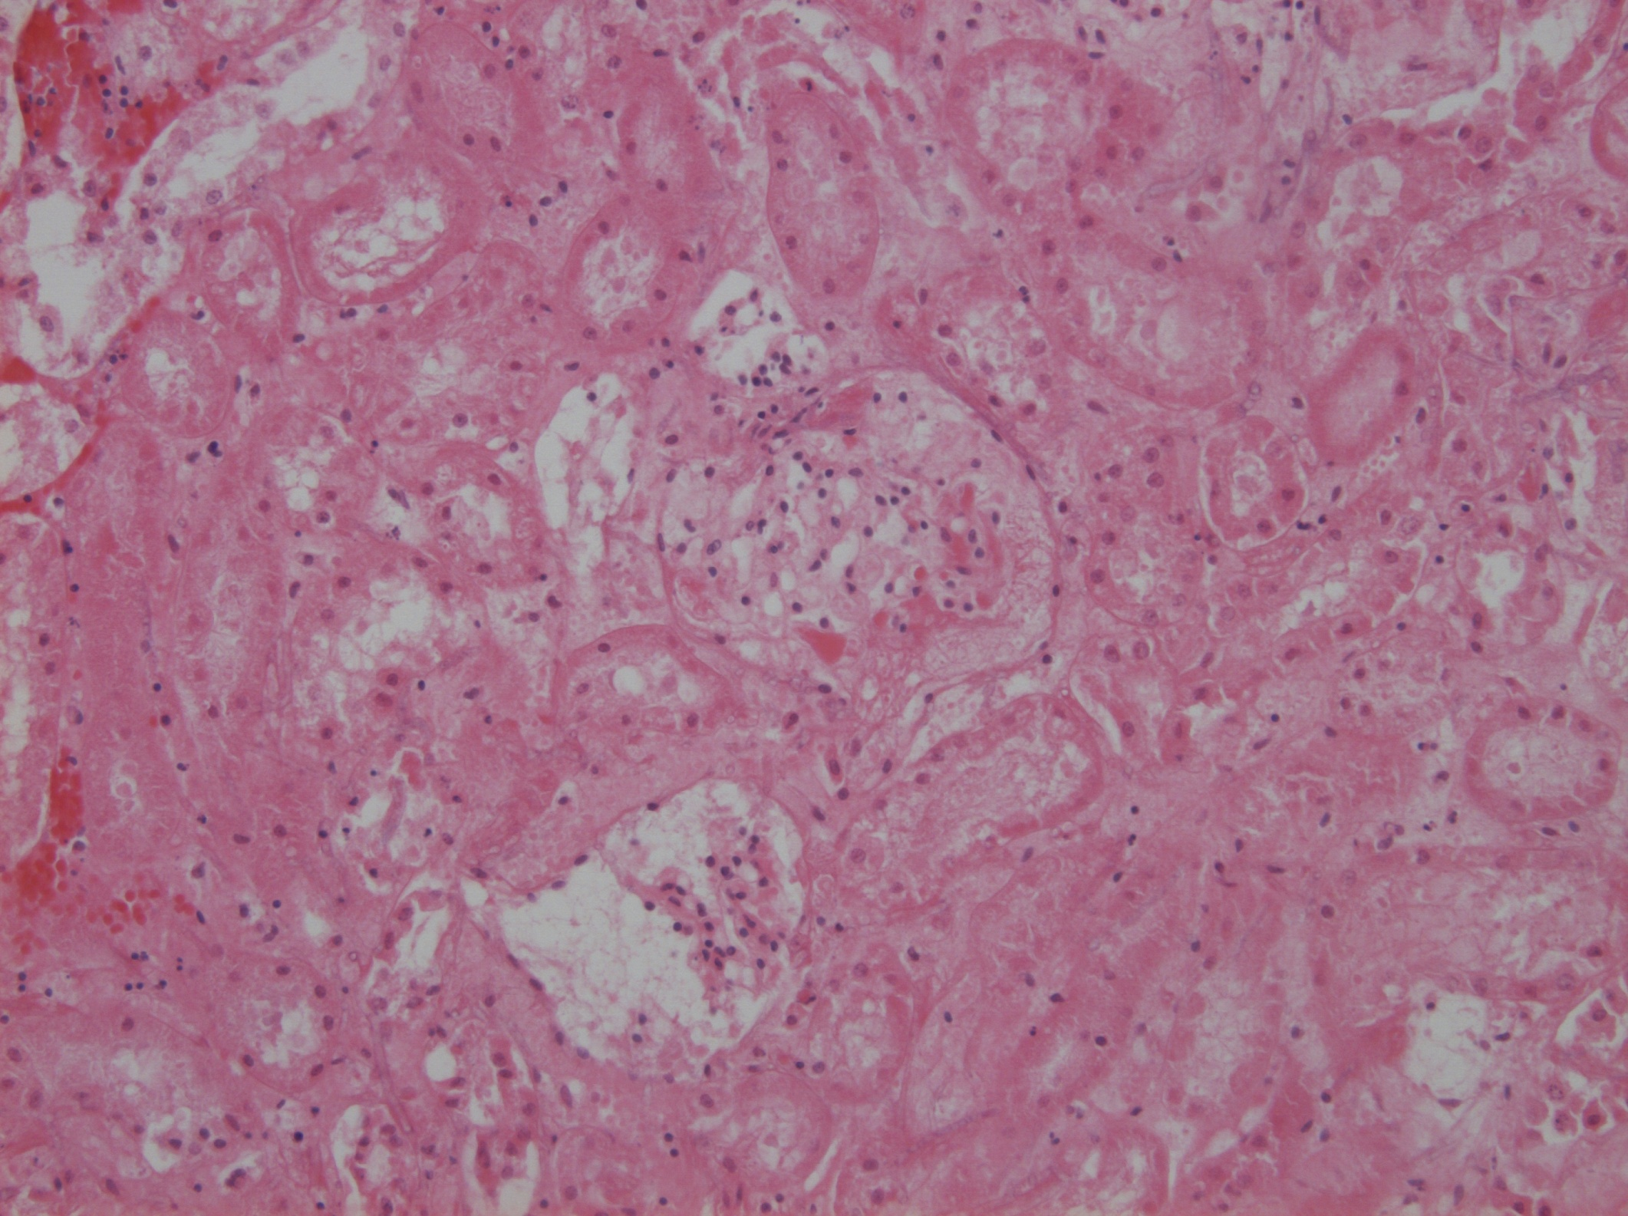
Nephrocalcinose = substance bleu-mauve dans les cellules = calcium
On voit des tubules avec des noyaux qui se raréfient, ici par exemple, on a un tubule avec un seul noyau

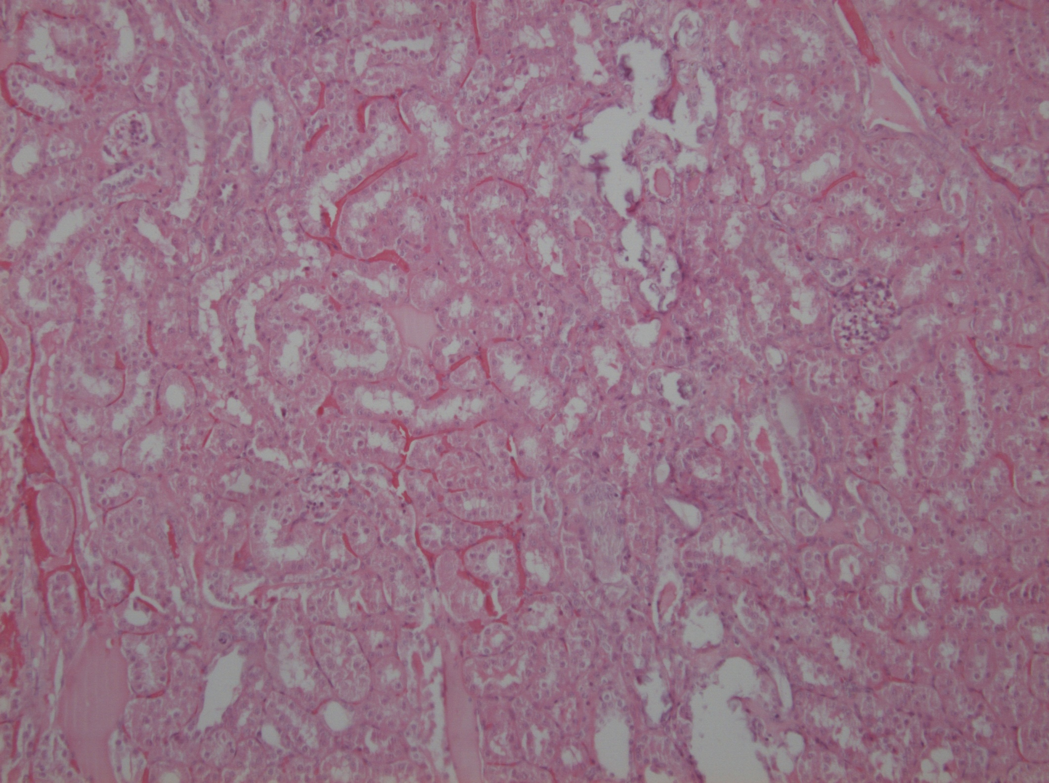
Cylindre hyalin (substance rose dans le tube, pas de structure) = protéine de filtration/protéine de myoglobinurie/hémoglobinurie

• Lame W5 : Dégénérescence graisseuse & néphrite interstitielle subaiguë

Lame très pâle dès le faible grossissement (lipidique).
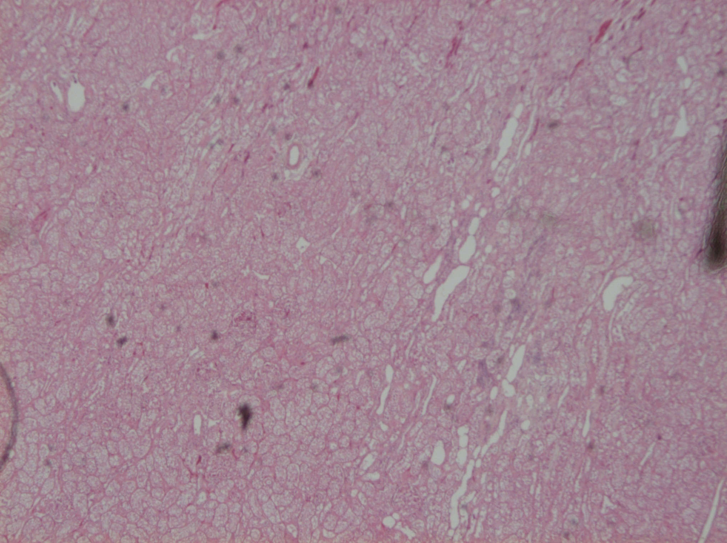
Les cellules des tubes paraissent très pales (remplis de vacuoles lipidiques) = dégénérescence lipidique (lié à une BEN : idem foie. Ct ++)
On vois moins bien les noyaux, il est difficile de reconnaître la lumière des tubes.
La fonction rénale peut être normal

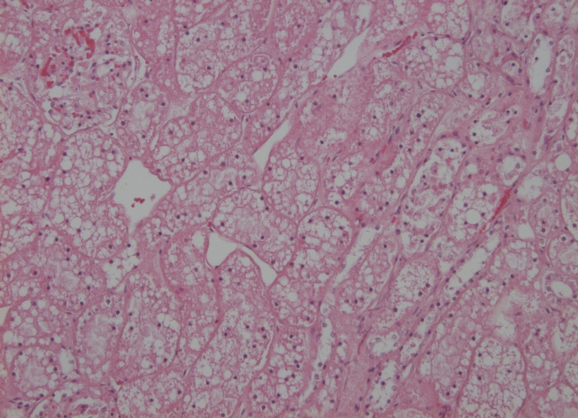
Vacuoles blanches nombreuses.

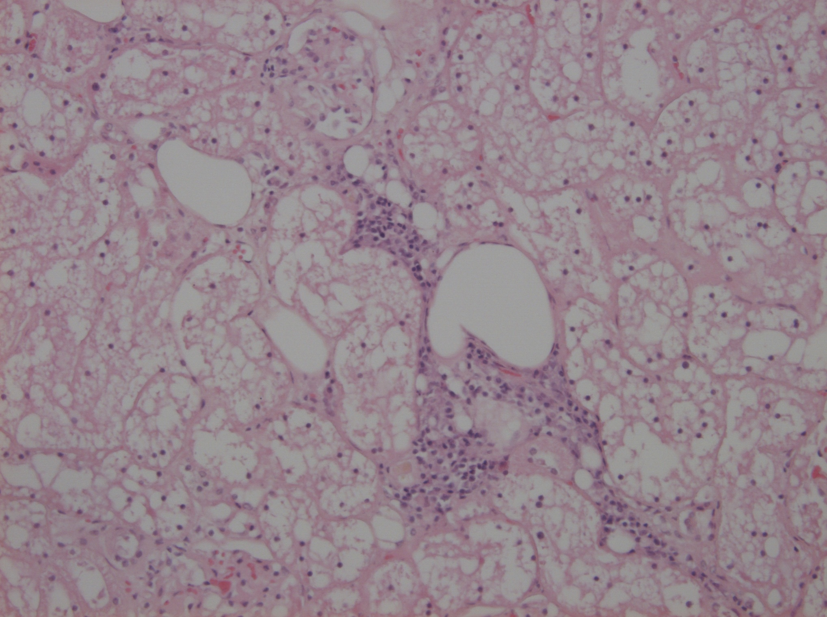
Accumulation de cellule inflammatoires (lymphocytes) = néphrite interstitielle
Entre 2 tubes : amas de cell inflammatoires à nyx ronds = néphrite interstitielle subaiguë multifocale/focale.

• Lame W8 : Néphrose hyaline

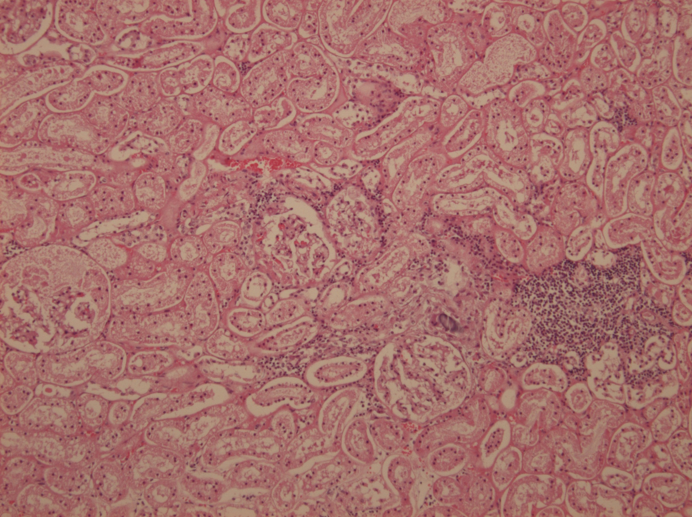
Bcp de tubes paraissent désorganisé = phénomène dégénératif + accumulation de cellules inflammatoires
A droite : foyer de néphrite interstitielle subaiguë.
Néphrose hyaline : cylindre protéique donc rose. Lumière occupée par une substance rose protéique.

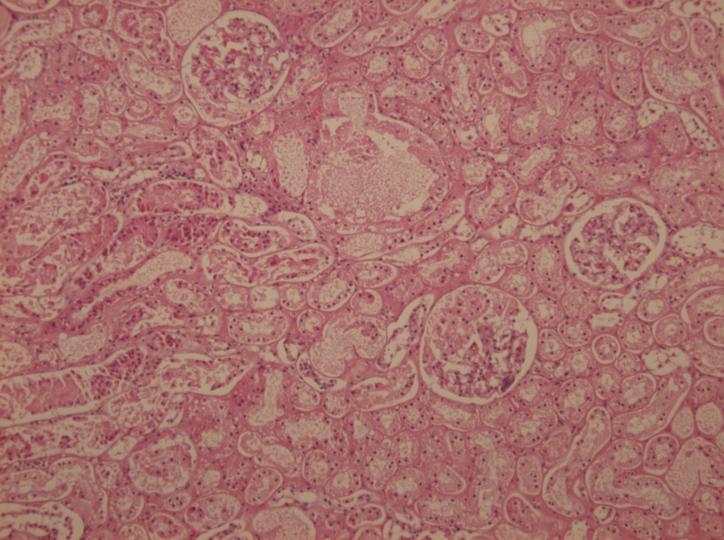
Aspect désorganisé
Cylindre = épithélium qui desquame (post mortem)

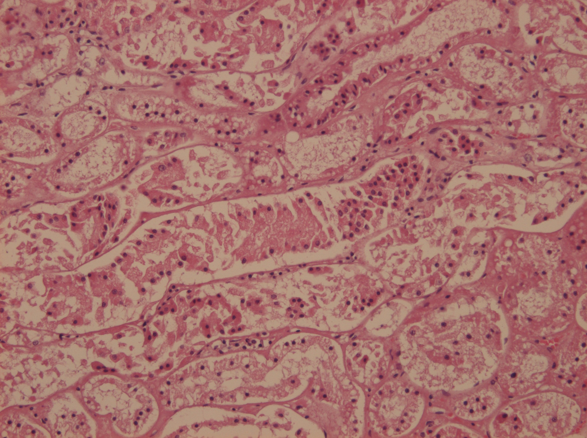
Cylindre : ressemble à des membranes hyalines

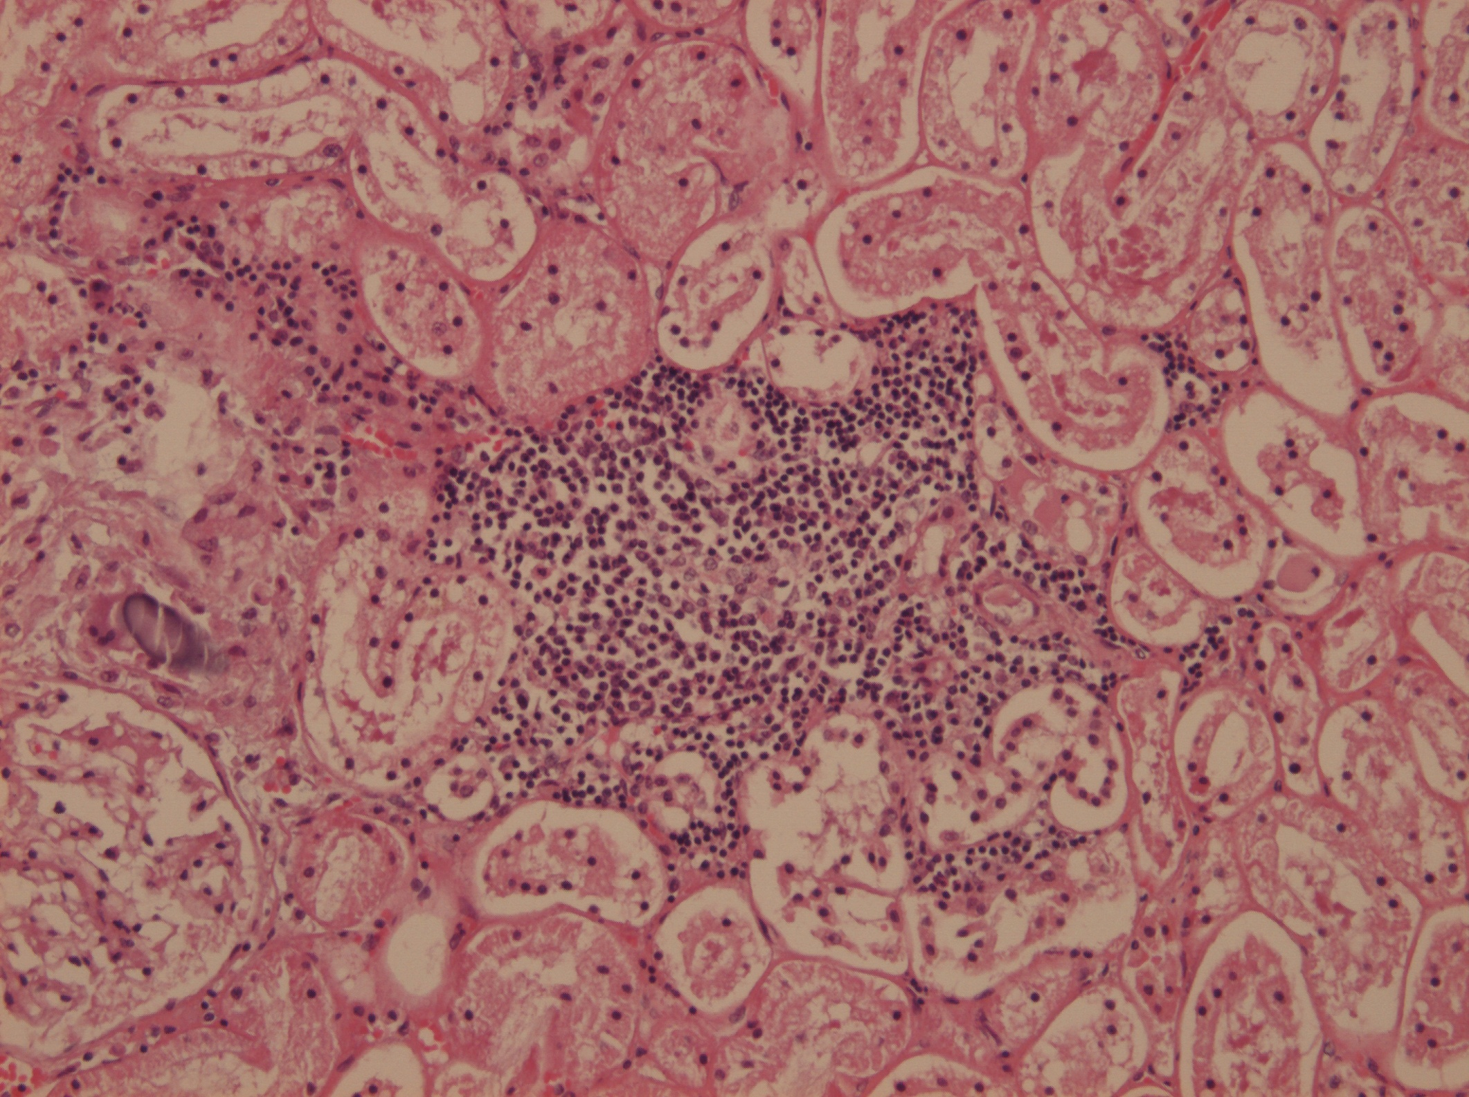
Accumulation de cellules inflammatoires : Néphrite interstitielle subaigüe
Truc arrondi violet à gauche : néphrocalcinose : foyers de calcification dans les tubes.
A droite, juste à côté du trait blanc, on voit un petit rond rose : néphrose hyaline.

• Lame W15: Néphrite interstitielle chronique tubulokystique et glomérulopathie membraneuse

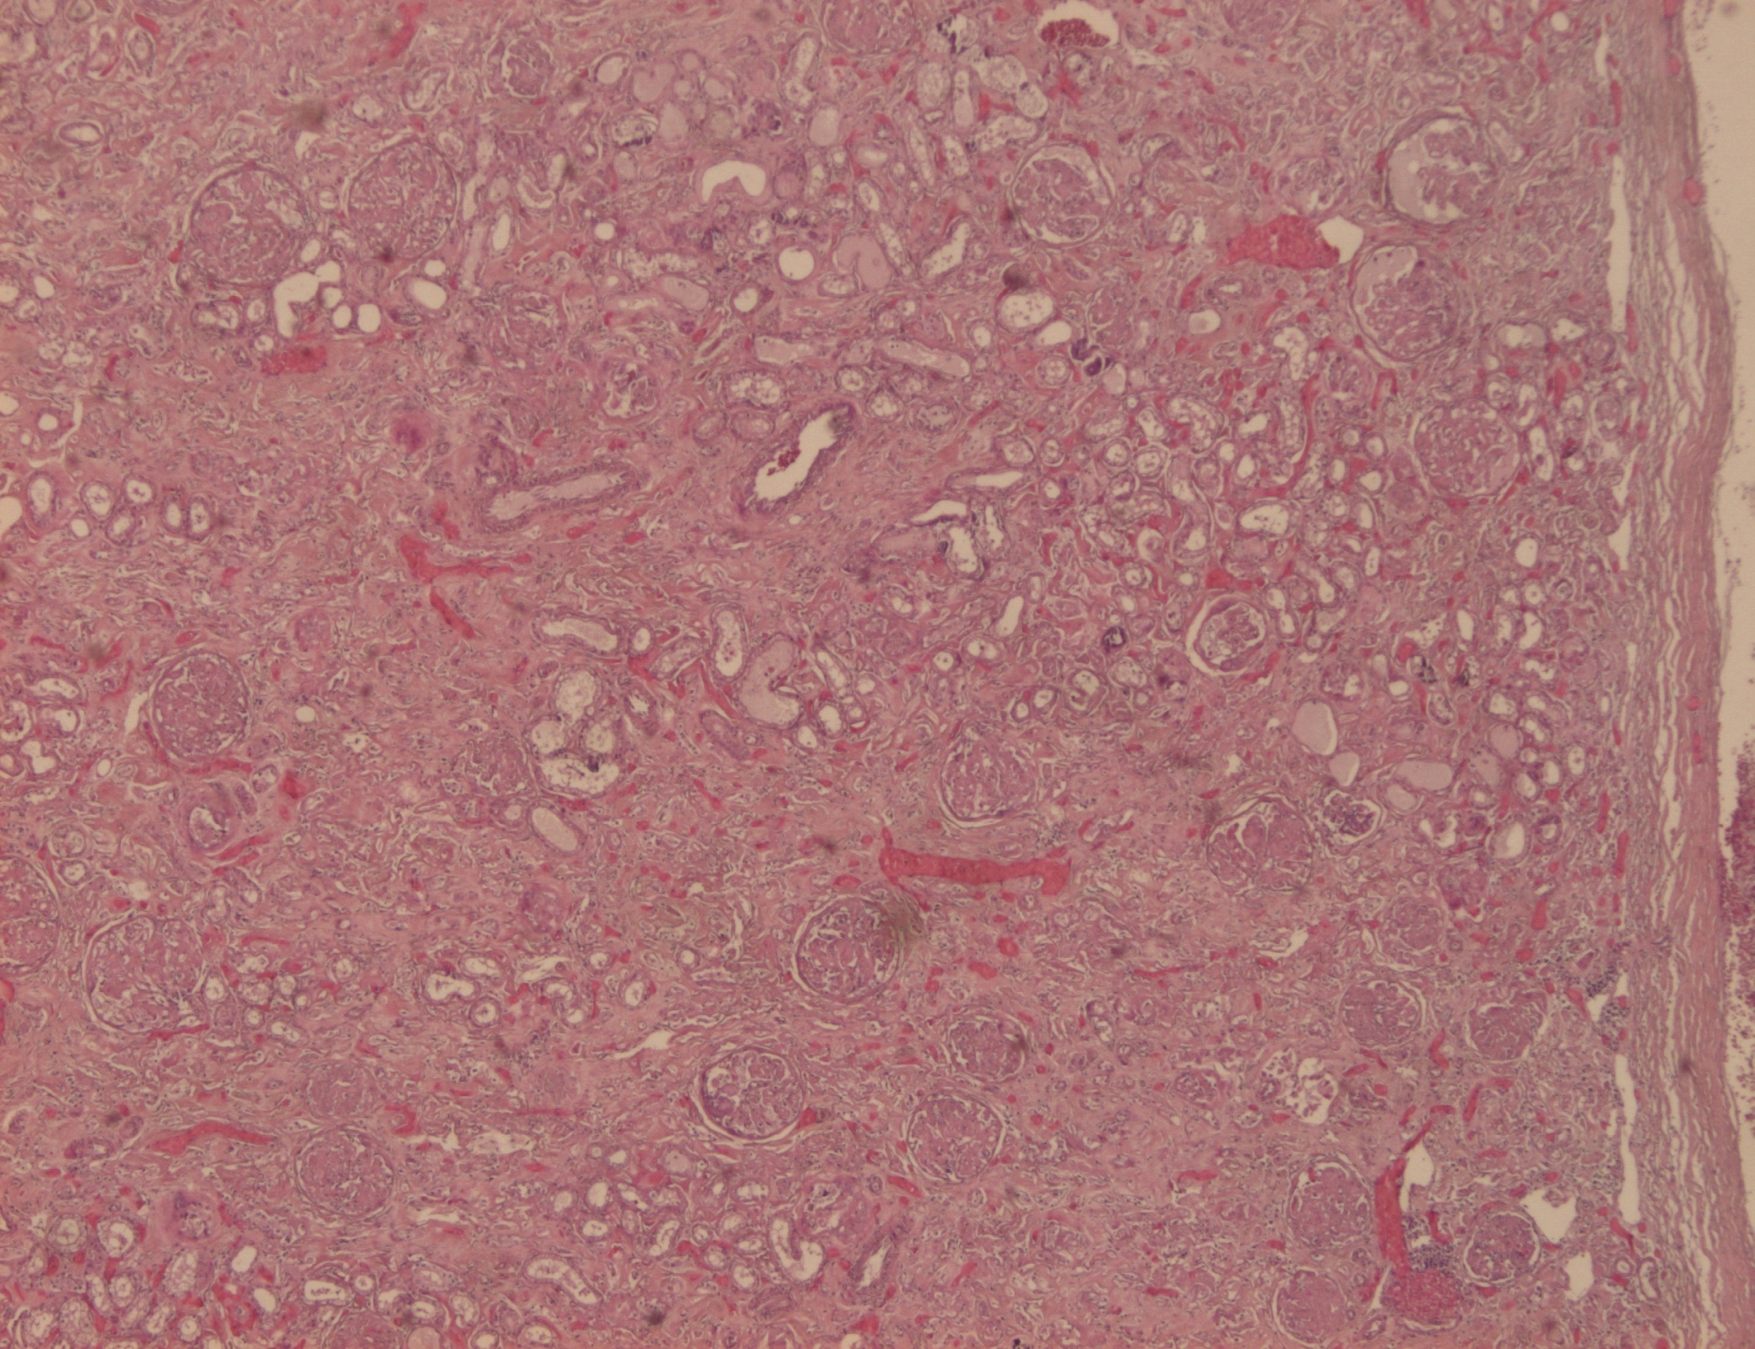
Tout le tissu parait épaissi (interstitium) : collagène ++ fibre ++

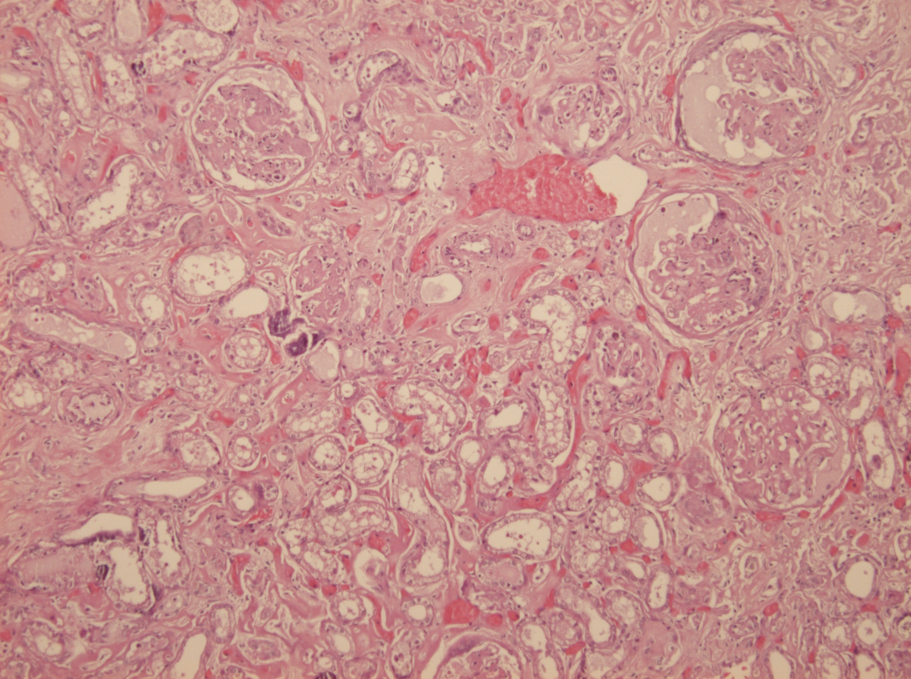
Beaucoup de tissu entre tube et glomérule

Inflammation chronique du rein (ex : leptospirose) élargissement des tubes en amont des zones fibreuse glomerulopathie membraneuse = capsule de Bowman s’épaissie
Dépôt de Ca : calcinose
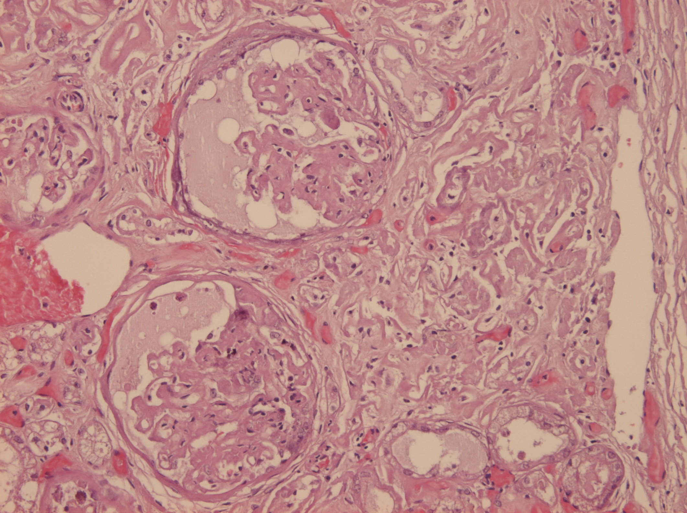
Epaississement de la capsule des glomérules

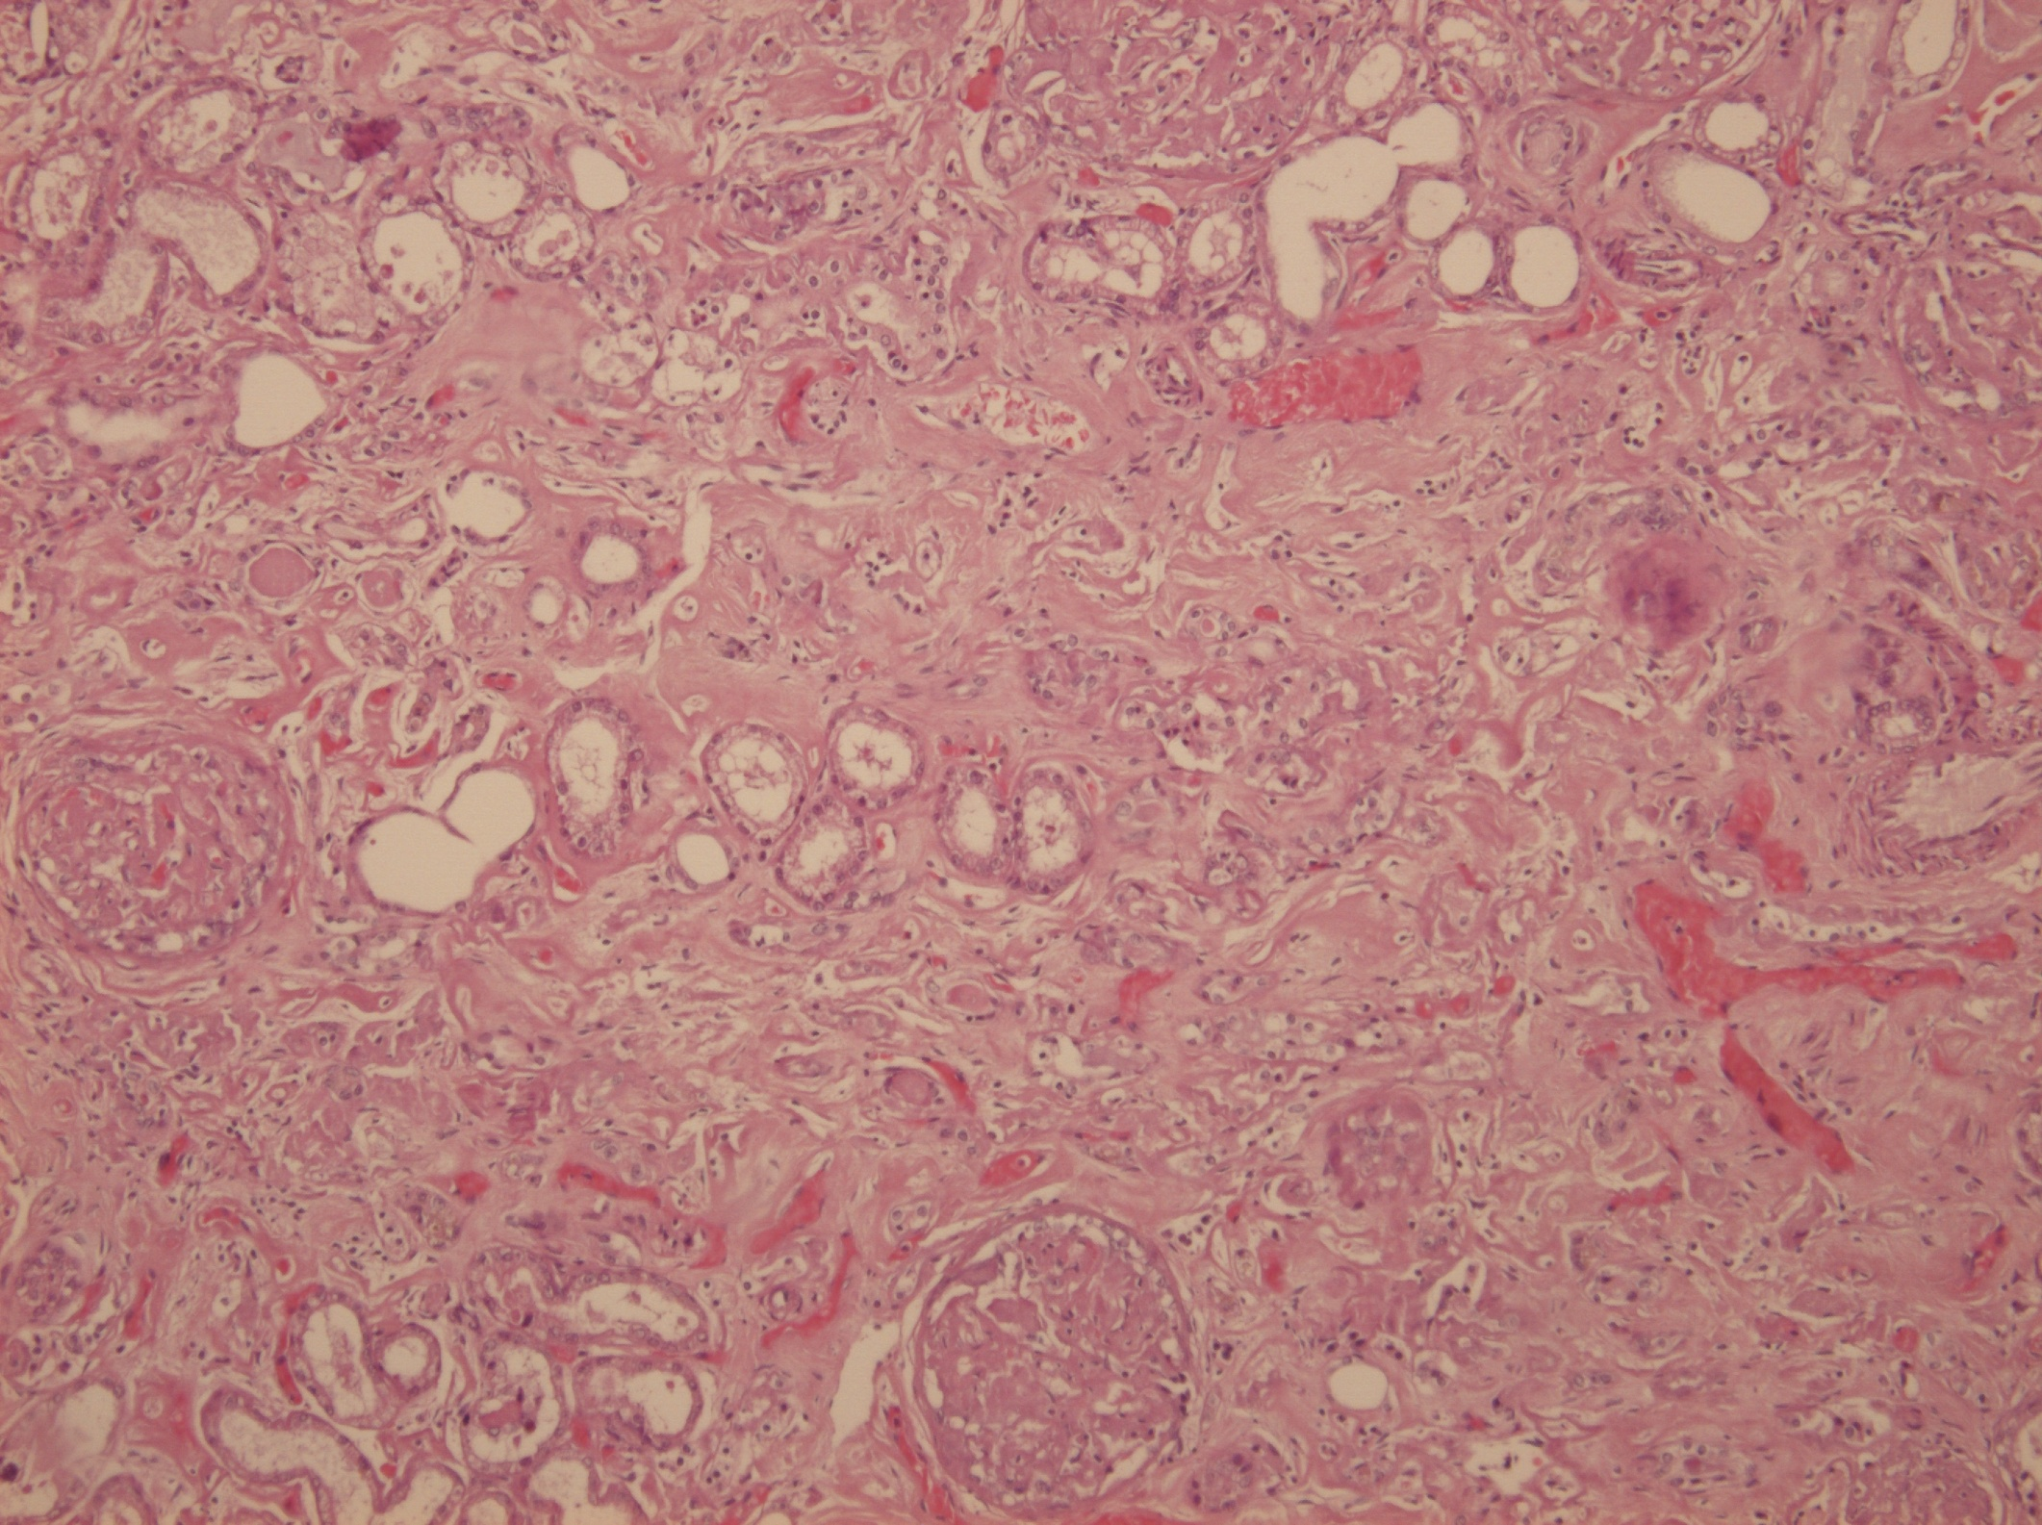
Lésion tubulo-kystique = dilatation de certain tubes

Zones avec bcp de collagène. A gauche au dessus du gros rond, on peut distinguer de la néphrose hyaline (tout petit).

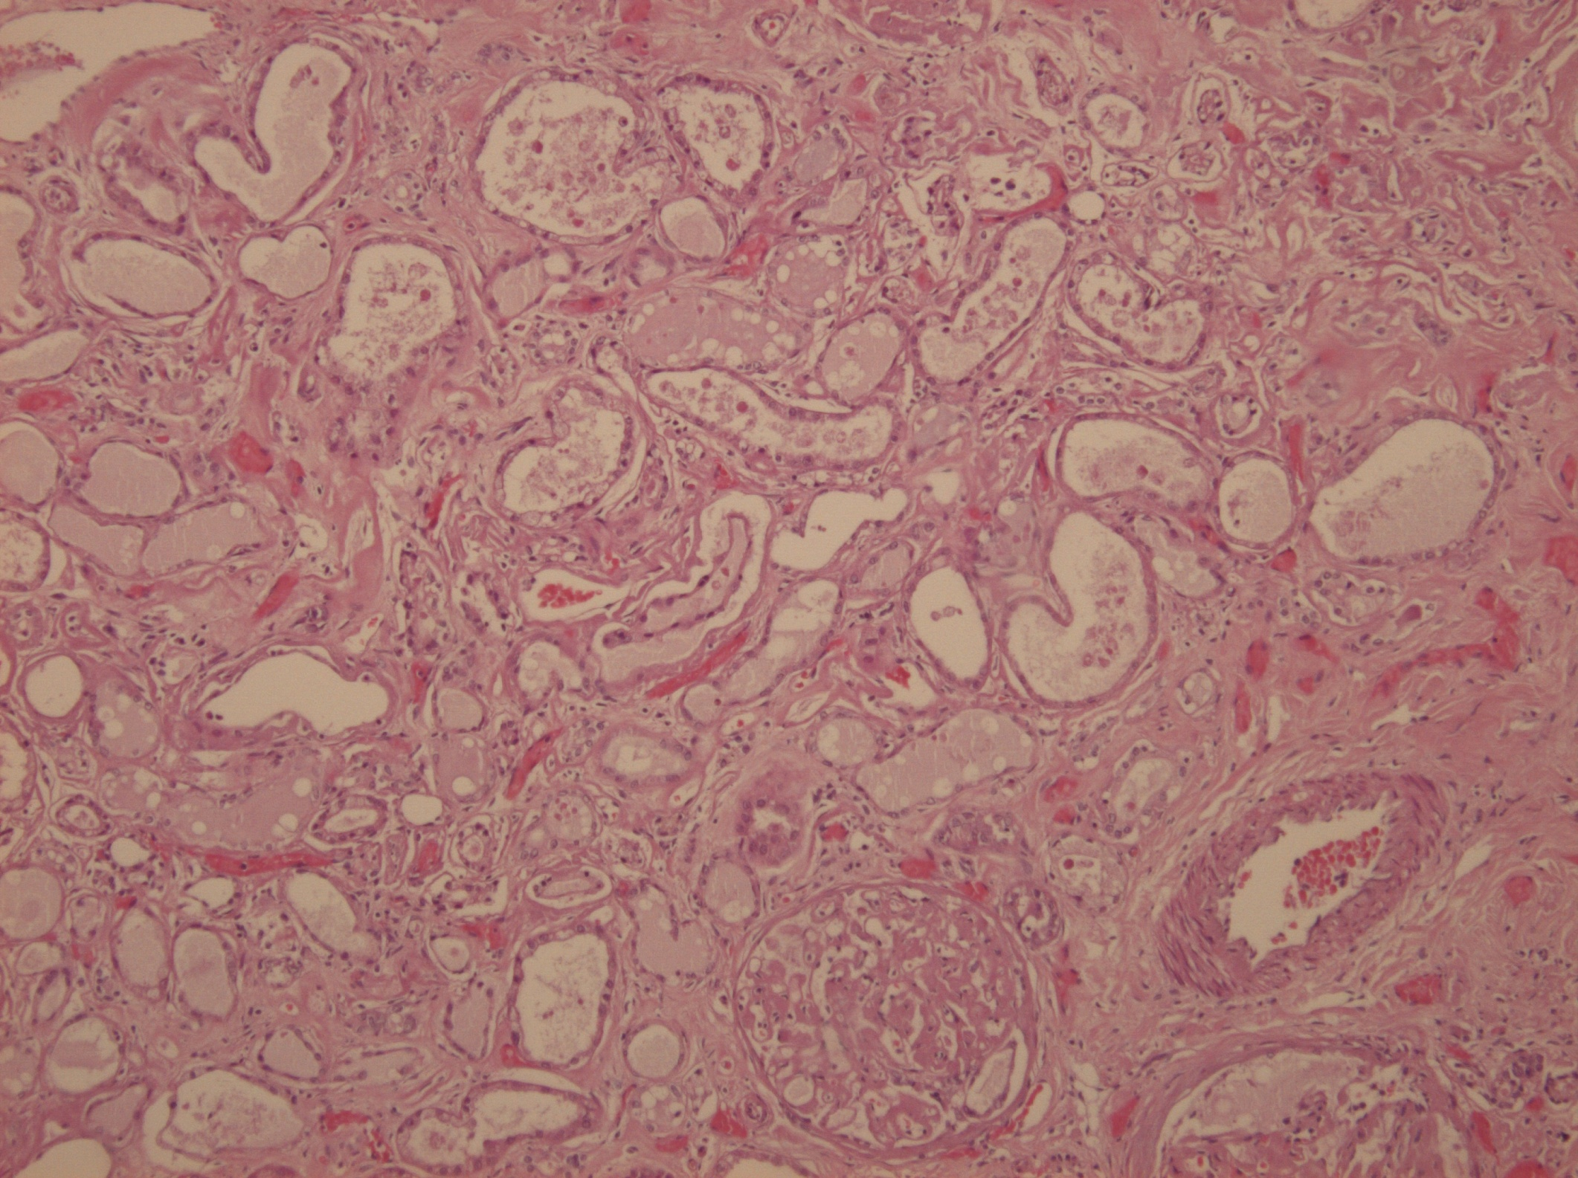
Les tubes sont séparés les uns des autres par un excès de collagène. Tous les tubes sont dilatés.
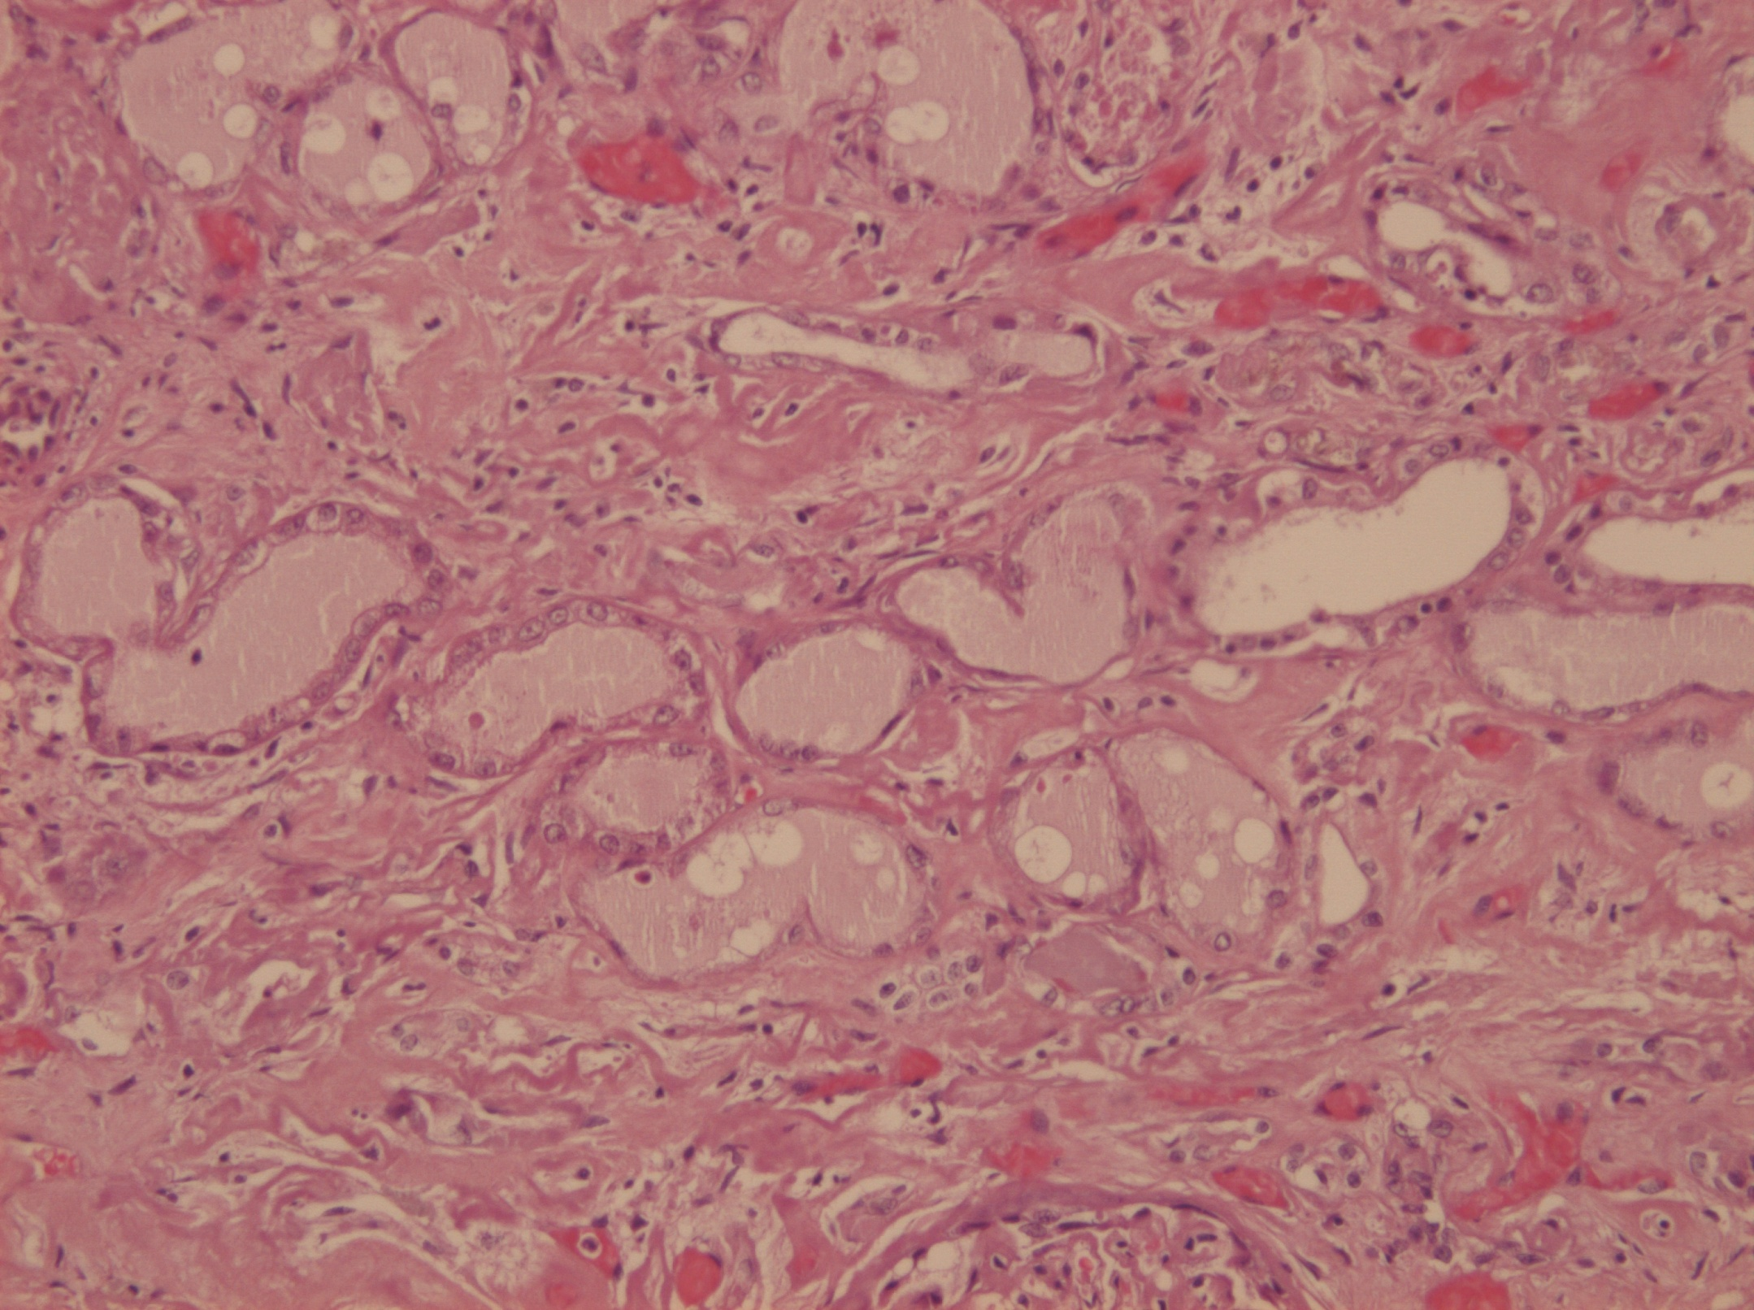

Les tubes rénaux sont ceinturés : dilatation en amont = tubulo-kystique.
Glomérulopathie membraneuse = mb basale des glomérules épaissie.

